Расписание работы детского клуба «Солнышко»
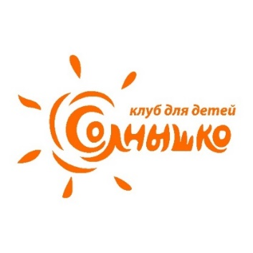
в ТРЦ «Южный» на июль 2026 года

4 июля 2026
16:00-17:00 Анимационная программа «В гостях у Дракончиков»
5 июля 2026
16:00-17:00 Интерактивная программа «Приключения Мимимишек в стране веселья»
11 июля 2026
16:00-17:00 Интерактивная программа с эстафетами «История игрушек»
12 июля 2026
16:00-16:40 Анимационная программа «Миньоны в поисках хозяина»
16:40-17:00 Мастер-класс «Маски супергероев»
18 июля 2026
16:00-17:00 Интерактивная квест-программа «В поисках волшебных сил маленьких Пони» с Радугой Деш
и Искоркой
19 июля 2026
16:00-17:00 Анимационная программа «Космическая вечеринка»
25 июля 2026
16:00-17:00 Анимационная программа «Отважные супергерои» с Бэтменом и Супер-герл
26 июля 2026
16:00-17:00 Интерактивная квест-игра «Черный против розового» с Уэнсдей и Барби

